株式会社札幌ヴェルディ
2015年3月26日

「２０１5年度札幌市中心部オフィスビル市況」を発表
札幌市のオフィスビル市況は空室率大幅低下の傾向

札幌市を中心に、北海道道央圏で事務所、倉庫、店舗など不動産仲介を行う株式会社札幌ヴェルディ（本社：札幌市中央区北2条西13丁目1番地1号K2ビル5階、中村恭章社長）は、定期的に札幌市経済の指標ともなるレポート「札幌市中心部オフィス市況」を発表していますが、2015年3月26日、2014年12月末時点の業界レポート「2015年度札幌市中心部オフィスビル市況」を自社HP http://www.sapporo-verdy.jpで公開します。レポートの対象地区は札幌駅前通りおよび周辺、JR札幌駅北口周辺、大通周辺、大通南周辺、地下鉄東西線バスセンター駅周辺、地下鉄東西線西11丁目駅周辺、の延床面積が330平方メートル（100坪）以上かつ4階建以上の主要オフィスビル376棟です。

市況全体としては2014年12月末時点にて空室率は6％、新規供給量も昨年同様、札幌三井JPビルディング1棟だけの供給量、日本経済の景気回復基調を背景に札幌中心部のオフィス市況は空室率が大幅に改善されました。
2013年度での不安定な政局で揺れ動いていた日本経済も、政権交代による安定感、期待感による消費マインドの向上により2014年度には好影響を与えたように思えますが、道内企業の実態としてはどうなのか検証してみますと、消費税増税に伴う駆け込み需要の反動、人手不足や建築費高騰による影響、原油価格の高騰、電気料金の値上がり等の不安要素が多く、実態経済としては好転したとは思えず、良くて横ばいの状態であると思われます。
では何故、札幌中心部オフィスビル市況が大幅に改善されたのか、業種で言えばコールセンターに代表されるアウトソーシング系企業の増床、また、円安や株高に好影響を受けた上場企業が2014年度に見直しを図ったことが挙げられますが、今後も国内との成長率格差がさらに広がる可能性があります。北海道が優位性を持つ分野、食、観光、エネルギー等の潜在力を最大限に生かし、ビジネス市況へ寄与されたときが真の好転と言えるのではないでしょうか。

以 上

担当：株式会社札幌ヴェルディ 市場調査部アナリスト 早坂邦夫
Mail：info@sapporo-verdy.jp TEL：011-272-0107 FAX：011-272-0106
URL：http://www.sapporo-vedy.jp/

記

「2015年度札幌市中心部オフィスビル市況」目次
1・札幌中心部オフィスビルの市況及び相場
- 空室率は大幅に減少
- テナント選択の傾向
- 札幌ビジネス地区のテナントの動向
- 札幌中心部の再開発
2・札幌中心部オフィスビル貸室面積と空室面積
3・地区別空室率の推移
4・募集賃料の推移
5・地区別募集賃料の推移
6・新規需要量

レポートの対象地区
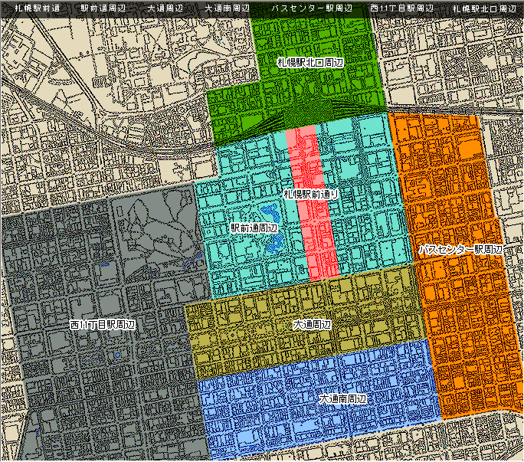
レポート本文は、株式会社札幌ヴェルディHPの下記URLより、PDFファイル形式でダウンロードできます。
http://www.sapporo-verdy.jp/pages/downloadfiles/data2015.pdf (770Kb 15P)
本レポートを利用した記事執筆、情報公開、引用は自由です。ただし、情報ソースとして株式会社札幌ヴェルディの記述をお願いします。

